Внеклассное мероприятие по эрзянскому языку в 5 классе.
Тема мероприятия: «Путешествие в страну мордовских сказок»
Задачи и цели:
-знакомство с персонажами сказки «Куйгорож»;
-способствовать расширению знаний учащихся о сказках;
-показать роль и значение сказки в современной жизни;
-побуждать учащихся к размышлению, к высказыванию собственных суждений;
-воспитывать чувство уважения к народному творчеству;
-воспитание учащихся в духе народных традиций;
-формирование мордовского самосознания, позитивного отношения и интереса к истории и культуре своей родины.
Оборудование: книги «Мордовские сказки», карта путешествия, карточки – задания, иллюстрации, плакаты, доска, проектор, ноутбук.
План мероприятия:
1)Организационный момент. Вступительное слово учителя.
2)Путешествие:
- Знакомство с госпожой Сказкой
- Остановка «Сказочный лес»
- Остановка «Сказочная поляна»
- Остановка «Сказочный домик»
3) Подведение итогов.
В классе организуется выставка книг «Мордовские сказки».
Ход мероприятия:
- Организационный момент. Вступительное слово учителя.
Учитель: Шумбрачи, эйкакшт! Течи минь тынк марто ютавтано аволь эрьвачинь урок. Минь тутано мартонк путешествияв.
(-Здравствуйте, ребята! Сегодня мы с вами проведем необычный урок. Мы отправимся в путешествие.) Слайд 1.

Учитель: Ребята, посмотрите-ка вокруг. Сегодня это не просто наш класс, а волшебное место. Отсюда мы можем совершить своё путешествие. А как вы думаете куда мы отправимся?
Дети: В страну сказок.
Учитель: Правильно. Мы будем путешествовать по стране мордовских сказок. Там мы встретимся и с Дуболго-Пичай, и с Вардой, и с Сабан-Богатырём, и со многими другими героями.
- Путешествие.
- Знакомство с госпожой Сказкой. (Теевтяно содавиксэкс Ёвксонть марто).
Учитель: Ребята, посмотрите пожалуйста на доску. Здесь изображена карта нашего путешествия. Мы посетим много очень интересных мест. Но прежде чем отправиться, нам нужно познакомиться с очень важным гостем. С кем, как вы думаете? Слайд 2.
Ответы детей.
Учитель: Посмотрите, кто это пришёл. Это же сама госпожа Сказка.
Сказка: Шумбратадо, вечкевикс оят! Содавинь киян мон? Виде, мон ёвкс!
Здравствуйте, дорогие друзья! Узнали, кто я? Правильно, я Сказка! Пришла я из далека, прошла сотни километров, посетила много стран. Я принесла с собой много героев, много сказок.
Ребята, вот этим вот ключом мы откроем дверь в мою страну. Она откроется, когда я поверну ключ, а вы крикните: «Вейке, кавто, колмо!» (Один, два, три). Но перед тем как попасть в эту страну, знайте, здесь и весело бывает, но есть и такие сказки, которые могут вас разозлить. Здесь происходят разные дивные дела. Давайте же посмотрим, какая тут жизнь. Вперед, друзья!
- Остановка «Сказочный лес» («Ёвксонь вирь») Слайд 3.
Учитель: Теперь мы можем отправиться в наше путешествие. И первая остановка «Ёвксонь вирь». Давайте посмотрим, что же это за лес. Ребята, будьте внимательны и осторожны.
Просмотр сказки «Куйгорож».
Учитель: Ребята, что интересного мы узнали в сказочном лесу?
Дети: Мы познакомились со сказкой Куйгорож.
Учитель: Правильно, и прежде чем покинуть эту остановку, мы должны с вами сказать чему нас учит эта сказка?
Дети: Трудолюбию, доброте, не нужно надеяться на других.
- Остановка «Сказочная поляна» («Ёвксонь кужо») Слайд 5.
Учитель: Ребята, оглянитесь вокруг. Куда это мы с вами попали?
Дети: На поляну.
Учитель: Правильно, мы на сказочной поляне. Посмотрите как тут много цветов. Но это не простые цветы, а волшебные, у каждого есть для нас вопрос. Давайте отгадаем сказочную викторину.
Викторина: «Отгадай что за сказка» («Содык ёвксонть») Слайды 6-14.
- Ашти Варака, мезеяк а теи. Юты килеенть алга Верьгиз. Неизе чувто прясто Вараканть.
-Варака, а Варака, мезе теят?
-Мезеяк а теян.
-Те кода истя?
-Озак тонгак, варчасак.
Озась верьгизэсь килеенть алов. Ашти, мезеяк а теи.
(Сидит Ворона, ничего не делает. Проходит мимо Волк. Увидел Ворону на дереве.
-Ворона, а Ворона, что делаешь?
-Ничего не делаю.
-Как так?
-Садись и ты, попробуешь.
Сел Волк под березу. Сидит, ничего не делает.)
(Чувто прясо Варака)

- Кемнилее иес касокшнось уш покш ломанень эйшка. Ашо чама, келей лавтов, сэрей меште. Ашо черьбулонзо а сювордавить кавто коморо потсак, токильть мик канжамозонзо. Кедензэ-пильгензэ – прок тумонь комельнеть.
(К 14 годам выросла уж взрослым человеком. Белолицая, широкоплечая. Белые волосы двумя руками не обхватишь, достают аж до пят. Руки-ноги как дубовые ветки.)
(Сыре-Варда)

- Эрясть-аштесть веле чиресэ бабат-атят. Ульнесть сынст кавто тейтерест. Вышкинесь Уцяска – эрьва тевсэ паро ульнесь, и мазый, и чевте седей, и превей. А покшось Варда, а меремс, што а мазый, но пек кежей, киненьгак паро вал а ёвты. Вишка тейтересь эрьва тевсэ кол – и коцт коды, и сюро касты, и кши пани.
(Жили на краю села старик со старухой. Росли у них две дочки. Младшая, Уцяска, всем была хороша — и добра, и умна, и красива. А старшая, Варда, не сказать, чтоб неказиста, но зла и сварлива, никому доброго словечка не скажет. У младшей всякая работа в руках спорится — она и пряжу спрядёт, и рожь сожнёт, и хлебы испечёт.)
(Тейтерь-килей)

- Овто ды идемевсь мерить:
-Позась ведь вейсэнель, вирявань тейтересь оште аздан кинень саты, минь карматано мартот пелькстамо.
Сустыцясь мери:
-Кода карматано пелькстамо?
-Эно вана кода пелькстатано:карматано вейкенек-вейкенек тандавтнеме. Кинь эйстэ весемеде пек тандадтано, сенень ули вирявань тейтересь.
(Медведь и черт говорят:
-Квас ведь общий был, поэтому незнай кому еще достанется дочка Вирявы, мы будем с тобой спорить.
Портной говорит?
-А как будем спорить?
-Вот как: будем друг друга пугать. Кого больше всех испугаемся, тому и достанется дочка Вирявы.)
(Сустыця, овто, идемевсь ды Вирява)

- – Ломань, а ломань, энялдозевсь, - а сайсамак ли монь эстеть ялгакс, мартот вейсэ эрямо?
Саизе ломанесь Кисканть, андызе, лембе кудыне тензэ тейсь. Веть Кискась онги – ломанень кудо вансты. Ломанесь а сёвны сонзэ тень кис, сюкпря ёвты. Се шкастонть саезь ломанесь ды Кискась паро ялгат.
(—Человек, давай дружить, вместе жить!
Согласился человек, накормил собаку, тёплую конуру ей построил возле своей избы.
Ночью собака лает, дом охраняет. А человек не ругает её за это — спасибо говорит.
С тех пор собака и человек живут вместе.)
(Кода Кискась ялга вешнесь).
Учитель: Молодцы, ребята, отгадали все вопросы. И теперь мы можем продолжить свой путь.

- Следующая наша остановка – «Сказочный терем» («Ёвксонь кудыне») Слайд 16.
Учитель: Посмотрите-ка на стенах этого терема висят картины. А что же на них изображено?
Дети: Мордовские сказки.
Учитель: Правильно, но чтобы нам покинуть сказочный терем нам нужно отгадать что это за сказки.
1.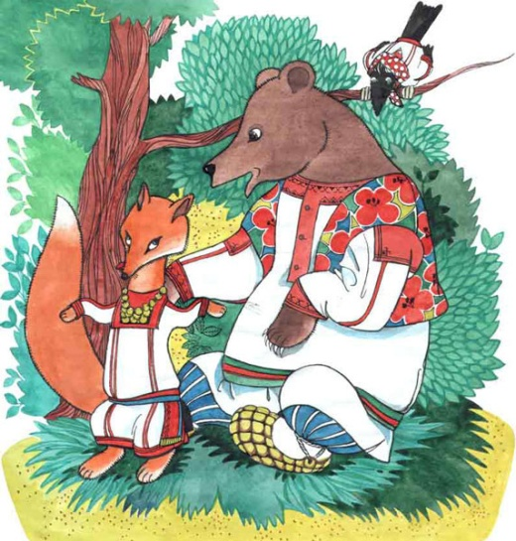«Чувто прясо варака» («Ворона на дереве»)
Слайд 17.
- 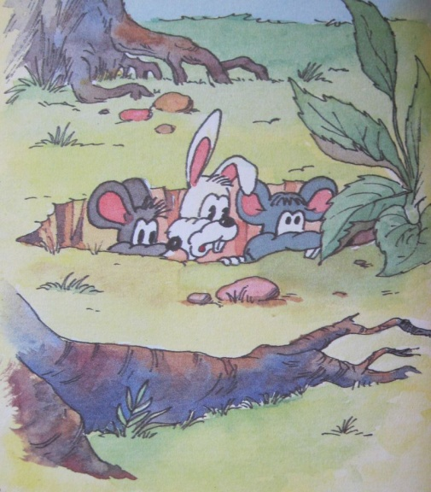 «Пелиця чеерь» («Пугливая мышь») Слайд 18.
- 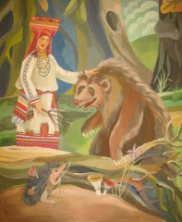 «Сустыця, овто, бес ды Вирява» (Портоной, медведь, чёрт и Вирява») Слайд 19.
- 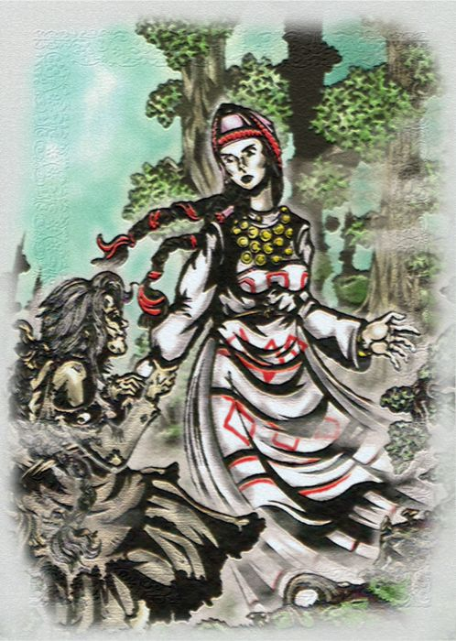 «Сыре Варда» («Старая Варда») Слайд 20.
- 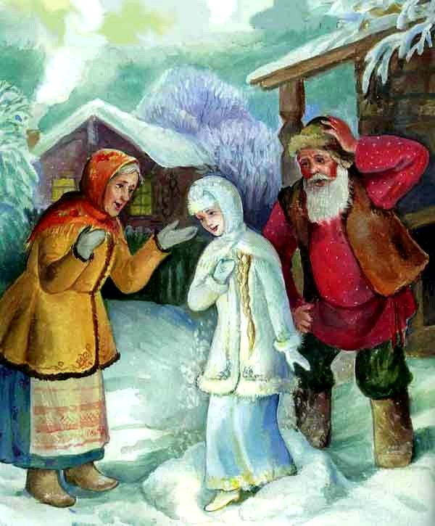 «Тейтерь-килей» («Девушка-березка») Слайд 21.

Учитель: Ну вот ребята, закончилось наше путешествие и мы возвращаемся домой. Но прежде чем покинуть это волшебное царство сказок, давайте дадим обещание чаще читать сказки и еще больше их любить! Обещаем?
Дети: Обещаем!
Учитель: Молодцы!

- Подведение итогов.
Учитель: Ребята, вот мы и вернулись домой. Понравилось вам наше путешествие? Что мы узнали нового сегодня? Что получили для себя полезного? Как вы думаете, мы хорошо справились с заданиями госпожи Сказки?
Ответы детей.
Учитель: Ну а теперь, ребята, мы положим этот ключик в наш сундучок сокровищ, чтобы в следующий раз снова отправиться в чудесный мир мордовских сказок! Слайд 22.

